


FICHE TECHNIQUE
Nom du Groupe :
Contact :
Nom / Prénom du contact :
Tél :
Mail :

ACCUEIL (RIDER)
Formation : ……………………………. se compose comme suit : ……. Musiciens
Nombre de véhicules :
Durée du set : Minimum :………. Maximum : ……….

FICHE TECHNIQUE
Plan de scène
Plan ci-dessous à remplir, en dessinant la disposition souhaitée, et barrer les éléments non-utilisés.
6 m
8 m

Patch list :
À compléter, et barrer le matériel non utilisé. 6 retours de scènes seront mis à disposition par défaut.
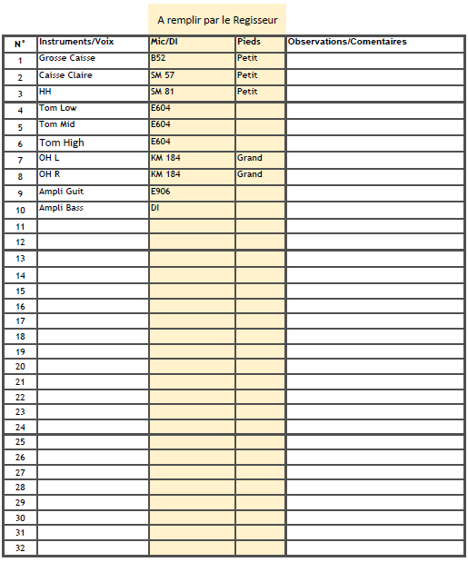

Backline : (le plus précis possible)
□ Batterie

□ Percussions

□ Ampli Bass

□ Ampli Guitare

□ Clavier

□ Autre ….. (Cuivres / Ordinateurs / platines ….)

La fête de la Musique est organisée par la Ville de Boissy-Saint-Léger. L’organisation, le planning et la décision lui revient de droit. L’événement est une célébration de la musique vivante destinée à mettre en valeur l’ampleur et la diversité des pratiques musicales, dans tous les genres musicaux. Tous les concerts sont gratuits pour le public.

